Министерство образования Республики Беларусь
Учреждение образования
«Брестский Государственный технический университет»
Кафедра ИИТ

Лабораторная работа №3
По дисциплине «Основы машинного обучения»

Выполнил:
Студент 3 курса
Группы АС-66
Занько Я.С.
Проверил:
Крощенко А. А.

Брест 2025
Цель: На практике сравнить работу нескольких алгоритмов классификации, таких как метод k-ближайших соседей (k-NN), деревья решений и метод опорных векторов (SVM). Научиться подбирать гиперпараметры моделей и оценивать их влияние на результат.
Вариант 4

Задачи:
1. Загрузить датасет по варианту;
2. Разделить данные на обучающую и тестовую выборки;
3. Обучить на обучающей выборке три модели: k-NN, Decision Tree и SVM;
4. Для модели k-NN исследовать, как меняется качество при разном количестве
соседей (k);
5. Оценить точность каждой модели на тестовой выборке;
6. Сравнить результаты, сделать выводы о применимости каждого метода для
данного набора данных.

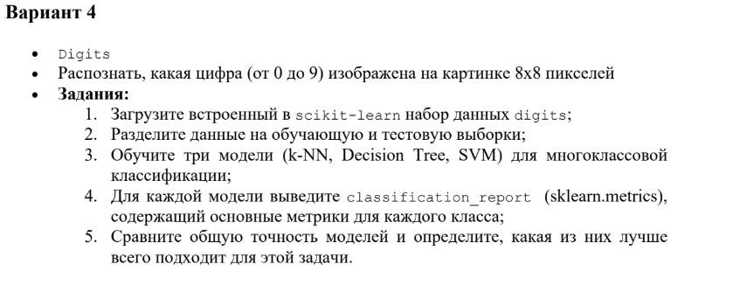
Код:
import matplotlib.pyplot as plt
import seaborn as sns
from sklearn.datasets import load_digits
from sklearn.model_selection import train_test_split
from sklearn.neighbors import KNeighborsClassifier
from sklearn.tree import DecisionTreeClassifier
from sklearn.svm import SVC
from sklearn.metrics import classification_report, accuracy_score, confusion_matrix
digits = load_digits()
X, y = digits.data, digits.target
fig, axes = plt.subplots(1, 5, figsize=(10, 3))
for i, ax in enumerate(axes):
ax.imshow(digits.images[i], cmap='gray')
ax.set_title(f'Цифра: {digits.target[i]}')
ax.axis('off')
plt.tight_layout()
plt.show()
X_train, X_test, y_train, y_test = train_test_split(
X, y, test_size=0.3, random_state=42)
models = {
"k-NN": KNeighborsClassifier(n_neighbors=3),
"Decision Tree": DecisionTreeClassifier(random_state=42),
"SVM": SVC(kernel='linear', random_state=42)
}
for name, model in models.items():
model.fit(X_train, y_train)
y_pred = model.predict(X_test)
print(f"\n=== {name} ===")
print(classification_report(y_test, y_pred))
print(f"Accuracy: {accuracy_score(y_test, y_pred):.4f}")
cm = confusion_matrix(y_test, y_pred)
plt.figure(figsize=(6, 5))
sns.heatmap(cm, annot=True, fmt='d', cmap='Blues')
plt.title(f"Матрица ошибок: {name}")
plt.xlabel("Предсказано")
plt.ylabel("Истинное")
plt.show()
k_values = range(1, 11)
accuracies = []
for k in k_values:
knn = KNeighborsClassifier(n_neighbors=k)
knn.fit(X_train, y_train)
y_pred = knn.predict(X_test)
acc = accuracy_score(y_test, y_pred)
accuracies.append(acc)
plt.figure(figsize=(8, 4))
sns.lineplot(x=list(k_values), y=accuracies, marker='o')
plt.title("Зависимость точности от числа соседей в k-NN")
plt.xlabel("Число соседей (k)")
plt.ylabel("Точность")
plt.grid(True)
plt.show()
Вывод программы:
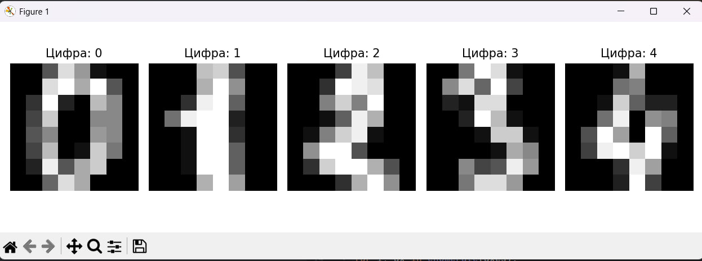
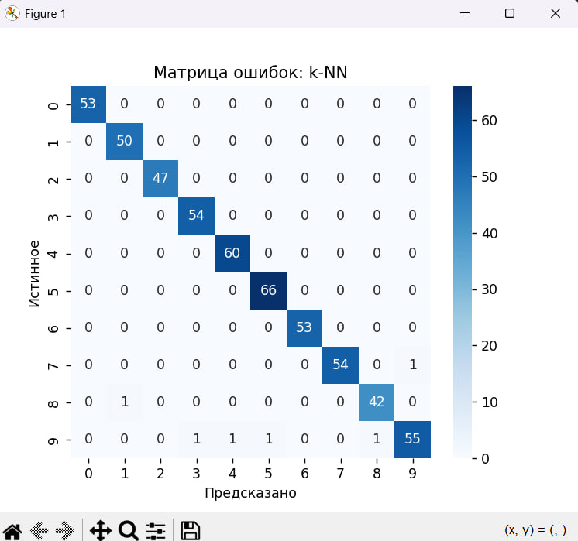

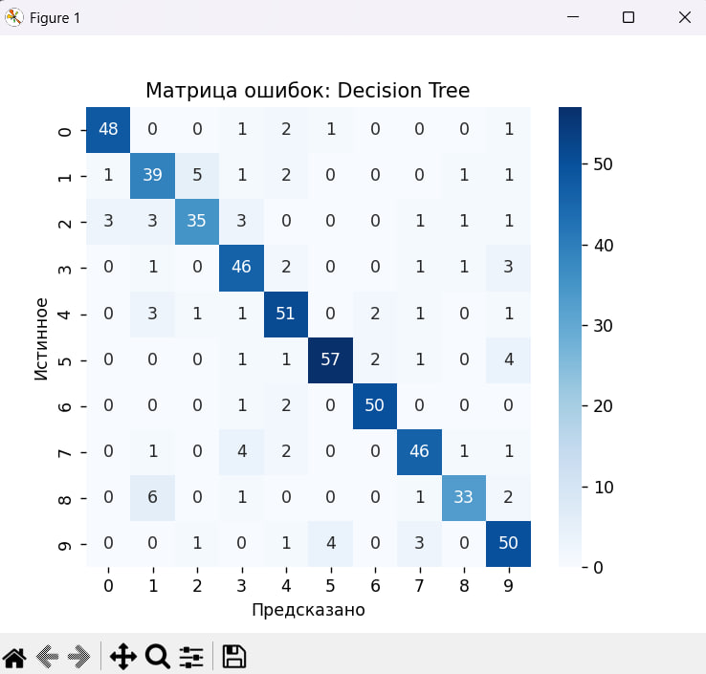

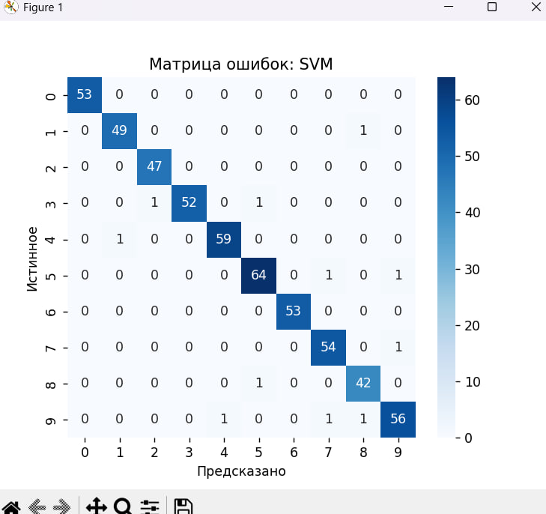

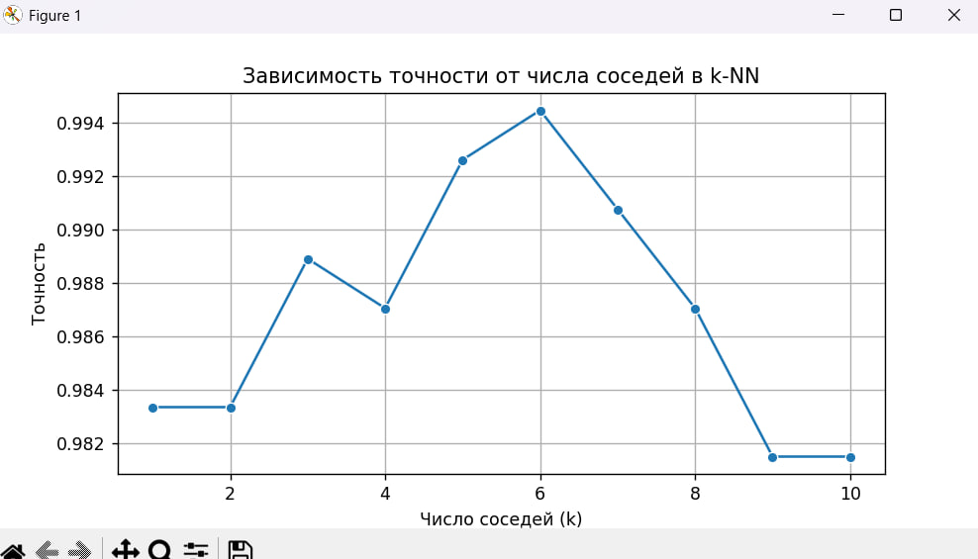
Вывод консоли:
